**ปฏิบัติการที่ 2 การปรับแก้โครงข่ายสามเหลี่ยมด้วยวิธีกำลังสองน้อยที่สุด**

ปรับแก้ข้อมูลรังวัดโครงข่ายสามเหลี่ยมจากกล้อง Total Station ด้วยวิธีกฏเข็มทิศ (Compass Rule) และวิธีกำลังสองน้อยที่สุด (Least squares adjustment)

**วัตถุประสงค์**

เปรียนเทียบผลลัพธ์การปรับแก้โครงข่ายสามเหลี่ยมด้วยวิธี Compass Rule กับ Least squares method

**วิธีปฏิบัติงาน**

1. ลงพื้นที่เก็บข้อมูลภาคสนาม Traverse ด้วยกล้อง Total Station
2. นำข้อมูลมาทำการปรับแก้และหาค่าพิกัดหมุดที่ต้องการทราบพิกัด ด้วยวิธี Compass Rule
3. นำข้อมูลมาทำการปรับแก้และหาค่าพิกัดหมุดที่ต้องการทราบพิกัด ด้วยวิธี Least Square Adjustment ด้วยการเขียน Code ผ่านโปรแกรม MatLab

**พื้นที่ปฏิบัติงาน และภาพสเก็ตโครงข่ายสามเหลี่ยม**

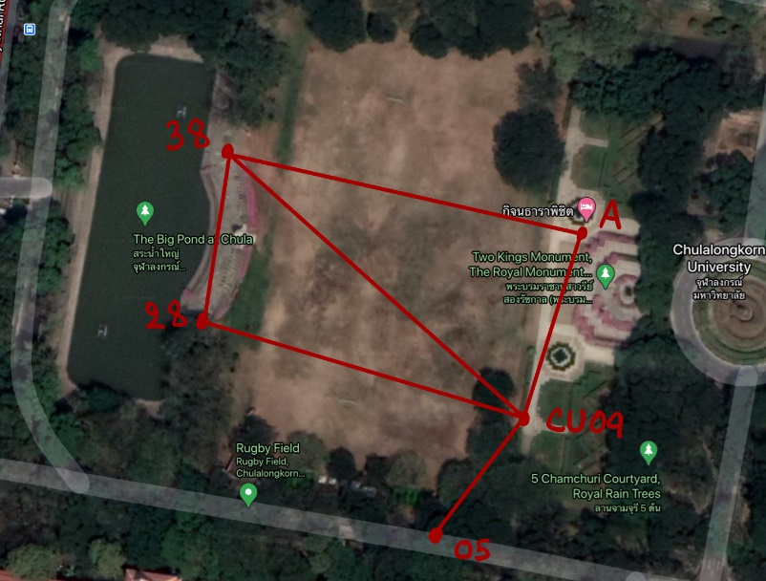

รูปที่ 1 แสดงพื้นที่ปฏิบัติงานและโครงข่ายสามเหลี่ยม

**ตารางที่ 1** สรุปผลการรังวัดวงรอบ (มุม)



**ตารางที่ 2** ผลการวัดระยะทาง



**ผลการคำนวน**

การปรับแก้ด้วยวิธี Compass rule

**ตารางที่ 3** ผลการปรับแก้มุมภายในวงรอบตามเงื่อนไข (n-2)*180o

1. สามเหลี่ยม CU09 – A – 38

|  |  |  |  |  |
| --- | --- | --- | --- | --- |
| Compass Rule | |  |  |  |
| Sta. | Hor Ang | Cor | Adj. Ang. | Azimuth |
| CU09 |  |  |  | 18.5112517 |
| A | 87.4572685 | 0.001504633 | 87.45877313 | 285.9700248 |
| 38 | 27.4122454 | 0.001504633 | 27.41375003 | 133.3837749 |
| CU09 | 65.1259722 | 0.001504633 | 65.12747683 | 18.5112517 |
| sum | 179.9954861 | 0.0045139 | 180.0000000 |  |
| Closure | 0.0045139 |  |  |  |

1. สามเหลี่ยม CU09 – 38 – 28

|  |  |  |  |  |
| --- | --- | --- | --- | --- |
| Compass Rule | |  |  |  |
| Sta. | Hor Ang | Cor | Adj. Ang. | Azimuth |
| CU09 |  |  |  | 313.3831267 |
| 38 | 55.7819907 | 0.0001852 | 55.7821759 | 189.1653026 |
| 28 | 98.2091898 | 0.0001852 | 98.209375 | 107.3746776 |
| CU09 | 26.0082639 | 0.0001852 | 26.0084491 | 313.3831267 |
| sum | 179.9994444 | 0.0005556 | 180.0000000 |  |
| Closure | 0.0005556 |  |  |  |

**ตารางที่ 4** ผลการปรับแก้วงรอบด้วยกฏเข็มทิศ

1. สามเหลี่ยม CU09 – A – 38

คำนวนความถูกต้อง

Linear miscloser = 2.509865 x 10-5 เมตร

Accuracy = 1 : 11,968,932

1. สามเหลี่ยม CU09 – 38 – 28

คำนวนความถูกต้อง

Linear miscloser = 1.89483 x 10-5 เมตร

Accuracy = 1 : 15,248,187

**ตารางที่ 5** ผลการปรับแก้ด้วยวิธีกำลังสองน้อยที่สุด

|  |  |  |  |  |
| --- | --- | --- | --- | --- |
| Point | Easting (m) | Northing (m) | STD Easting (m) | STD Northing (m) |
| 38 | 665488.698 | 1519369.256 | 0.0005 | 0.0005 |
| 28 | 665479.749 | 1519313.791 | 0.0005 | 0.0005 |
| A | 665599.409 | 1519337.571 | 0.0006 | 0.0003 |

**ตารางที่ 6** เปรียบเทียบค่าพิกัด

|  |  |  |  |  |  |  |
| --- | --- | --- | --- | --- | --- | --- |
| Sta. | Least Square | | Compass Rule | | Diff | |
| Easting (m) | Northing (m) | Easting (m) | Northing (m) | dE | dN |
| 38 | 665488.698 | 1519369.256 | 665488.695 | 1519369.260 | 0.003 | 0.004 |
| 28 | 665479.749 | 1519313.791 | 665479.749 | 1519313.794 | 0.000 | 0.003 |
| A | 665599.409 | 1519337.571 | 665599.410 | 1519337.575 | 0.001 | 0.004 |

**สรุปผลการประมวลผลเปรียบเทียบค่าพิกัด**

จากปฏิบัติการเปรียบเทียบผลการคำนวณปรับแก้ทั้งสองวิธีได้แก่ 1. กฎเข็มทิศ ( Compass Rule ) และ 2. วิธีกำลังสองน้อยที่สุด ( Least Square ) พบว่าทั้งสองวิธีสามารถปรับแก้วงรอบให้มีความถูกต้องตามทฤษฎีทางเรขาคณิต และได้ผลที่ใกล้เคียงกัน โดย Compass Rule เป็นวิธีที่ง่ายและไม่จำเป็นที่ต้องใช้ความรู้การปรับแก้มากนัก แต่สำหรับ Least Square จำเป็นต้องใช้ความรู้ Matrix , การเขียนโปรแกรม , และความเข้าใจเรื่อง Azimuth เพื่อนำมาสร้าง Observation Equation แต่ในทางทฤษฎี Least Square เป็นวิธีที่มีประสิทธิภาพและความน่าเชื่อถือมากกว่า เหมาะกับงานที่ต้องการความน่าเชื่อถือสูง หรืองานรังวัดที่มีข้อมูลจำนวนมาก

Matlab Code

%Least Square Adjustment for Traverse with Triangle Network

%Data Corrected by Party4

%This code is work for Loop1

clc

syms E38 N38 E28 N28 Ea Na

Ecu = 665580.855; %Known coordinate point

Ncu = 1519282.156;

%Observation Equation

%atan must be careful about angle

%tan( <90 degree )

%Then draw the map before made an equation.

% Azimuth CU09-05 is 313.3831267 Degree.

v1 = sqrt((Ecu-E38)^2 + (Ncu-N38)^2)-126.804;

v2 = sqrt((E38-E28)^2 + (N38-N28)^2)-56.184;

v3 = sqrt((Ecu-E28)^2 + (Ncu-N28)^2)-105.939;

v4 = atan((N38-Ncu) / (Ecu-E38))- (313.3831267-270)*pi/180.0;

v5 = atan((N28-Ncu) / (Ecu-E28)) -(107.3746776-90)*pi/180.0;

v6 = atan((E38-E28) / (N38-N28)) -(189.1653026-180)*pi/180.0;

fL = [v1;v2;v3;v4;v5;v6];

%Start value for put in adjustment loop

%These value from compass rule adjustment , It's quite accurate.

iE38 = 665488.6977 ;

iN38 = 1519369.26 ;

iE28 = 665479.749 ;

iN28 = 1519313.794 ;

mA = jacobian(fL,[E38 N38 E28 N28]);

%Weight matrix made from SD from surveying 3 sets

%first three are Distance SD

%last three are Angle SD

W = diag([1.0/(0.000745355992503489)^2 1.0/(0.000687184270937547)^2 1.0/(0.000687184270939558)^2 1/(0.00028539*pi/180)^2 1/(0.000267959*pi/180)^2 1/(0.000130946*pi/180)^2]);

for i = 1:8

A = double(subs(mA,[E38 N38 E28 N28],[iE38, iN38, iE28, iN28]));

L = double(subs(fL,[E38 N38 E28 N28],[iE38, iN38, iE28, iN28]));

%subs = replace parameter by value

N = A'*W*A;

U = A'*W*L;

dx = -1*N\U;

iE38 = iE38 + dx(1);

iN38 = iN38 + dx(2);

iE28 = iE28 + dx(3);

iN28 = iN28 + dx(4);

% This line for checking convergent or not

%fprintf("E38=%.3f, N38=%.3f E28=%.3f N28=%.3f\n",dx(1),dx(2),dx(3),dx(4))

end

fprintf("Coordinate in WGS84/UTM47N (m) \n")

fprintf("E38 = %.3f, N38 = %.3f E28 = %.3f N28 = %.3f\n",iE38,iN38,iE28,iN28);

var_cov = diag(inv(N));

std = sqrt(var_cov);

fprintf("STD-E38 = %.4f, STD_N38 = %.4f STD_E28 = %.4f STD_N28 = %.4f\n",std(1),std(1),std(2),std(3));

Result

Coordinate in WGS84/UTM47N (m)

E38 = 665488.698, N38 = 1519369.256 E28 = 665479.749 N28 = 1519313.791

STD-E38 = 0.0005, STD_N38 = 0.0005 STD_E28 = 0.0005 STD_N28 = 0.0005

Matlab Code

%Least Square Adjustment for Traverse with Triangle Network

%Data Corrected by Party3

%This code is work for loop2

clc

syms E38 N38 E28 N28 Ea Na

Ecu = 665580.855;

Ncu = 1519282.156;

%Observation Equation

%atan must be careful about angle

%tan( <90 degree )

%Then draw the map before made an equation.

% Azimuth CU09-05 is 313.3831267 Degree.

v1 = sqrt((Ecu-E38)^2 + (Ncu-N38)^2)-126.804;

v2 = sqrt((Ea-Ecu)^2 + (Na-Ncu)^2)-58.438;

v3 = sqrt((Ea-E38)^2 + (Na-N38)^2)-115.161;

v4 = atan((Ea-Ecu) / (Na-Ncu) ) - 18.5112517*pi/180.0 ;

v5 =atan((N38-Na) / (Ea-E38) ) -(285.9700248-270)*pi/180.0 ;

v6 =atan((N38-Ncu) /(Ecu-E38) ) - (133.3837749 - 90)*pi/180.0 ;

fL = [v1;v2;v3;v4;v5;v6];

%Start value for put in adjustment loop

%These value from compass rule adjustment , It's quite accurate.

iE38 = 665488.6977 ;

iN38 = 1519369.26 ;

iE28 = 665479.749 ;

iN28 = 1519313.794 ;

iEa = 665599.409;

iNa = 1519337.57 ;

u = [E38 N38 Ea Na];

mA = jacobian(fL,u);

%Weight matrix made from SD from surveying 3 sets

%first three are Distance SD

%last three are Angle SD

W = diag([1.0/(0.000942809)^2 1.0/(0.00057735)^2 1.0/(0.000816497)^2 1/(0.000290968*pi/180)^2 1/(0.000229155*pi/180)^2 1/(0.000360101*pi/180)^2]);

for i = 1:8

A = double(subs(mA,u,[iE38, iN38, iEa, iNa]));

L = double(subs(fL,u,[iE38, iN38, iEa, iNa]));

%subs = replace parameter by value

N = A'*W*A;

U = A'*W*L;

dx = -1*N\U;

iE38 = iE38 + dx(1);

iN38 = iN38 + dx(2);

iEa = iEa + dx(3);

iNa = iNa + dx(4);

% This line for checking convergent or not

%fprintf("E38=%.3f, N38=%.3f Ea=%.3f Na=%.3f\n",dx(1),dx(2),dx(3),dx(4))

end

fprintf("Coordinate in WGS84/UTM47N (m) \n")

fprintf("E38 = %.3f, N38 = %.3f Ea = %.3f Na = %.3f\n",iE38,iN38,iEa,iNa);

var_cov = diag(inv(N));

std = sqrt(var_cov);

fprintf("STD-E38 = %.4f, STD_N38 = %.4f STD_Ea = %.4f STD_Na = %.4f\n",std(1),std(1),std(2),std(3));

Result

Coordinate in WGS84/UTM47N (m)

E38 = 665488.695, N38 = 1519369.255 Ea = 665599.409 Na = 1519337.571

STD-E38 = 0.0006, STD_N38 = 0.0006 STD_Ea = 0.0006 STD_Na = 0.0003

เมื่อนำข้อมูลพิกัดการปรับแก้ทั้งสอง มาแสดงใน QGIS

จะเห็นว่าพิกัดจากการปรับแก้ทั้งสองอยู่ใกล้กันมาก

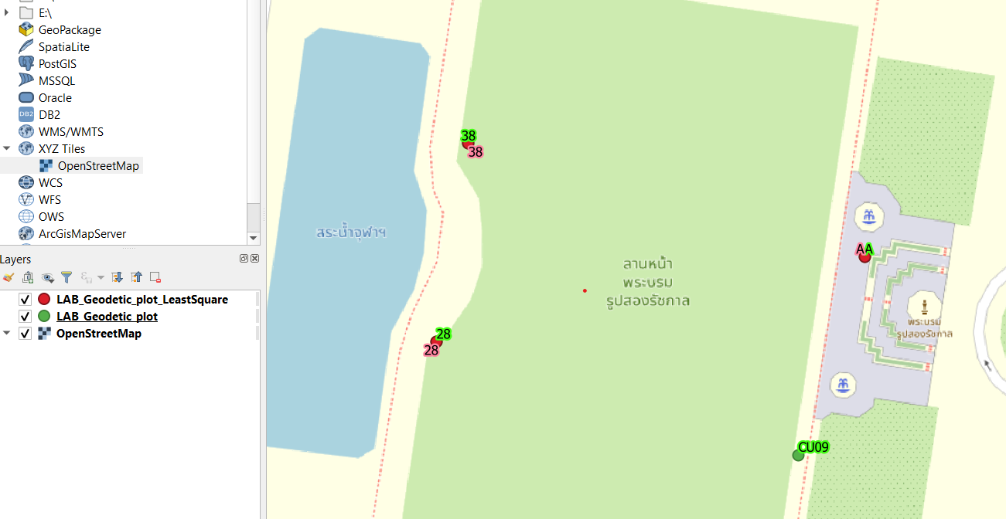

ข้อมูลอื่น ไฟล Excel และ MatLab code ดูเพิ่มเติมได้จาก

https://github.com/TonAsianMaster/Geodetic-Survey-Traverse-Adj